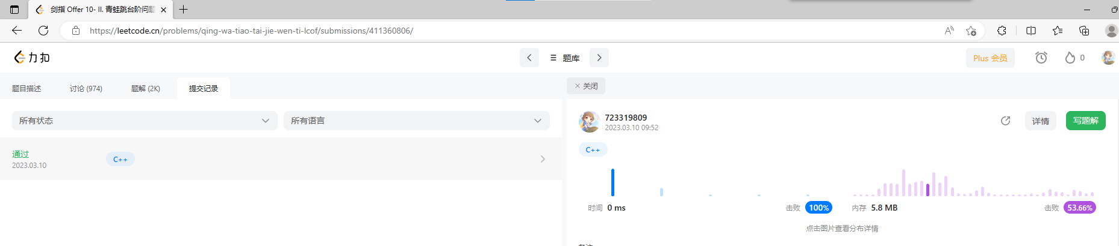

源代码如下：

#include<iostream>

#include<algorithm>

using namespace std;

#define NUM_MAX 1000000007

class Solution {

public:

    int numWays(int n) {

        /*

        if (n == 0 || n == 1)

            return 1;

        return (numWays(n-1)+numWays(n-2))%NUM_MAX;

        */

        if (n == 0 || n == 1)

            return 1;

        int ans = 0;

        int ans_1 = 1, ans_2 = 1;

        for (int i = 0; i < n-1; i++) {

            ans = (ans_1 + ans_2)%NUM_MAX;

            ans_1 = ans_2;

            ans_2 = ans;

        }

        return ans;

    }

};

int main() {

    Solution result;

    int n = 7;

    cout << result.numWays(n);

}